仕 様 書

交通局高速鉄道部技術監理課
（担当：松本 電話863-5216）
件名 | ヘルメット
形 状・寸 法 | 株式会社谷沢製作所 ST＃0123-JZ（EPA） 色 W-1
契約条件 | １ 構造  ヘルメットは、飛来落下物及び墜落衝撃からの保護及び電気用（7000V以下）の性能を十分に持っている国家検定合格品であること。  各構成部品については次のとおりである。  （１）帽体  ABS製とする。色相については白色とする。  （２）着装体  樹脂製ハンモック。内装は後頭部でサイズ調整が可能なものとし、あごひもはワンタッチ着脱式であること。  （３）ロゴマーク  黒色不滅インクで以下のとおり印刷すること。  ア マーク 京都市交通局章  イ 加工位置 帽体正面  ウ 色 黒  エ サイズ H３７㎜×W３７㎜  （イメージ）  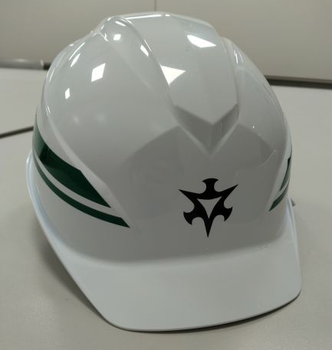  (イメージ)  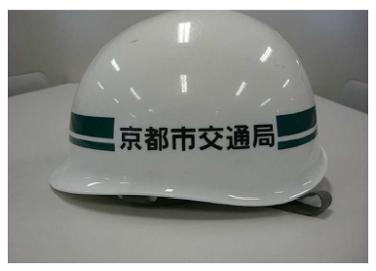
契約条件 | （４）名入れ  黒色不滅インクで以下のとおり印刷すること。  ア ネーム 京都市交通局  イ 加工位置 着左・ライン中央  ウ 書体 明朝体 黒  エ サイズ １文字 １６㎜角  （イメージ）  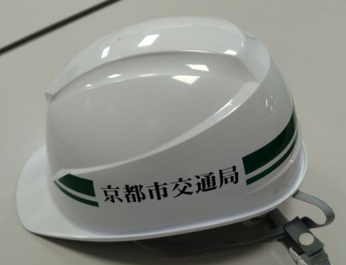  （５）ライン  反射式２本線で以下のとおりとすること。  ア 色 緑  イ 幅 １５㎜及び５㎜（間隔５㎜空ける）  （６）名前シール  ヘルメット後頭部に張り付けるための名前シールを、納品時には貼り付けずに持参すること。  ア サイズ  H２５㎜（許容範囲±５㎜）×W８０㎜（許容範囲±１０㎜）  イ デザイン  図１参照。安全第一の欄は、緑十字マークが印字されているものでも可とする。  （図１）  ２ 納品  納品は交通局指定の日時と場所において行うこと。
  安全  第一 | 会社名 |  | 血液型
  安全  第一 | 氏名

